一、變態男穿梭南市虎尾寮 2名國中生險失身
連結網址：http://www.appledaily.com.tw/realtimenews/article/local/20141028/496156/applesearch/【獨家】變態男穿梭南市虎尾寮 2名國中生險失身

2014年10月28日20:15 蘋果日報報導
台南市東區虎尾寮社區昨晚出現一名25歲男子，以「泌尿科問卷」為由搭訕2名國中少年，企圖帶到公園陰暗處猥褻。附近居民發現有異，趨前查看，即時遏阻男子得逞。警方表示，這名男子有猥褻及性侵少年前科，目前尚未接獲受害案件，警方除呼籲家有國中生的民眾多注意，也將追究男子性騷擾刑責。
熱心網友Kevin在《Mobile01》網站爆料，昨晚10時他跟太太散步返家，在路口看到一名身高約180公分，長相斯文的25歲男子，跟2名國中少年攀談，Kevin心想「夜深了，為何還有國中生在路上？」心裡直覺有異，回到家就爬到透天厝頂樓持續關注，赫然發現男子帶2名國中生到休旅車後方，似乎要對少年不軌。
Kevin覺得不對勁，立刻偕同太太前往查看，他們抵達休旅車後方，看到男子蹲在地上面對著一名少年褲襠，Kevin的太太大聲斥喝「你在幹什麼」，男子馬上起身，慌張解釋自己是成大學生，正對少年作「泌尿科」問卷，Kevin夫妻要少年到自己身旁，打電話聯繫家長並報警。因男子並沒有行為不法，警方訪查男子身分後，就讓對方離開。此舉讓住戶認為警方沒有積極作為，縱放意圖性侵嫌犯。
台南市第一警分局府東派出所長姚宏昇說，警方確實接獲市民報案，過程同《蘋果》接獲投訴內容相同，警方調查男子資料，發現他在多年前曾經誘拐少年從事性行為，甚至是性騷擾。因近期在台南地區並沒有接獲男子性侵害少年案件，警方擬以性騷擾為由，傳喚男子到案說明，甚至釐清是否涉嫌不法。姚宏昇呼籲國中生若在近期曾遭受陌生男子騷擾，可撥（06）3316119與警方聯繫。（地方中心／台南報導）

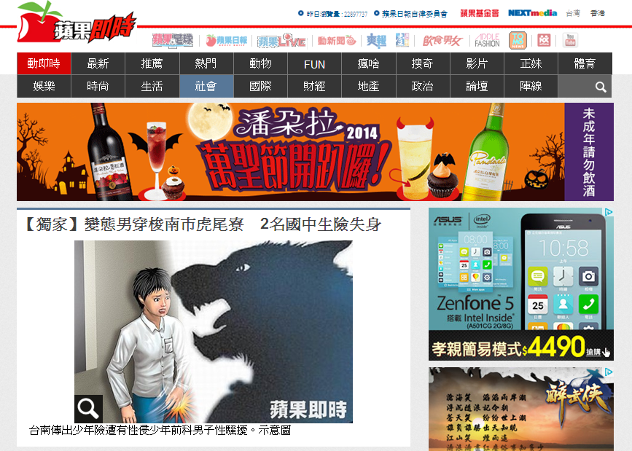
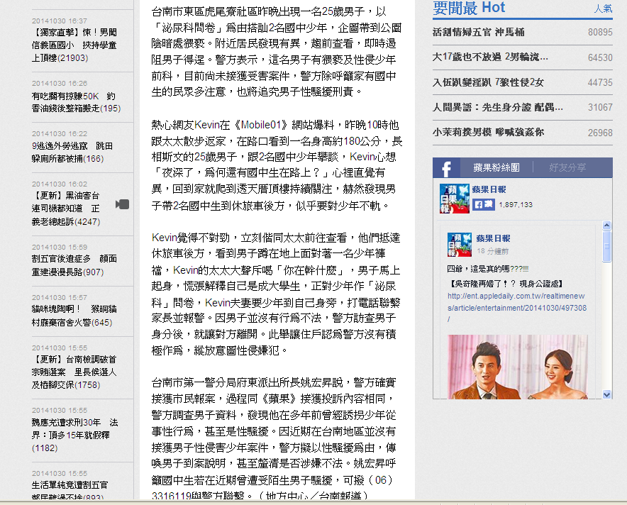

二、男大生假街訪企圖猥褻少年
連結網址：
https://tw.news.yahoo.com/%E7%94%B7%E5%A4%A7%E7%94%9F%E5%81%87%E8%A1%97%E8%A8%AA%E4%BC%81%E5%9C%96%E7%8C%A5%E8%A4%BB%E5%B0%91%E5%B9%B4-142000603.html

2014年10月29日 中華日報報導
